1 «А» сынып оқушыларының жетістіктері
р/с | Фото | Оқушының аты-жөні | мектепішілік |  | Мектептен тыс
 |  |  | Пән | Орын | Сайыс атауы | Пән
 |  | Саменова Аида |  |  | Алматы қаласыкөркемгимнастикадан "Айсулу" ашықтурнирі | 3 орын
 |  | Кожанов Батырхан |  |  | Армениядағы Ереван қаласындаөткентаеквандоданХалықаралық «GTF TAEKWONDO EUROPEAN OPEN CUP 2018»  «Semey open-2018» туниры | 1 орын  1 орын
 | 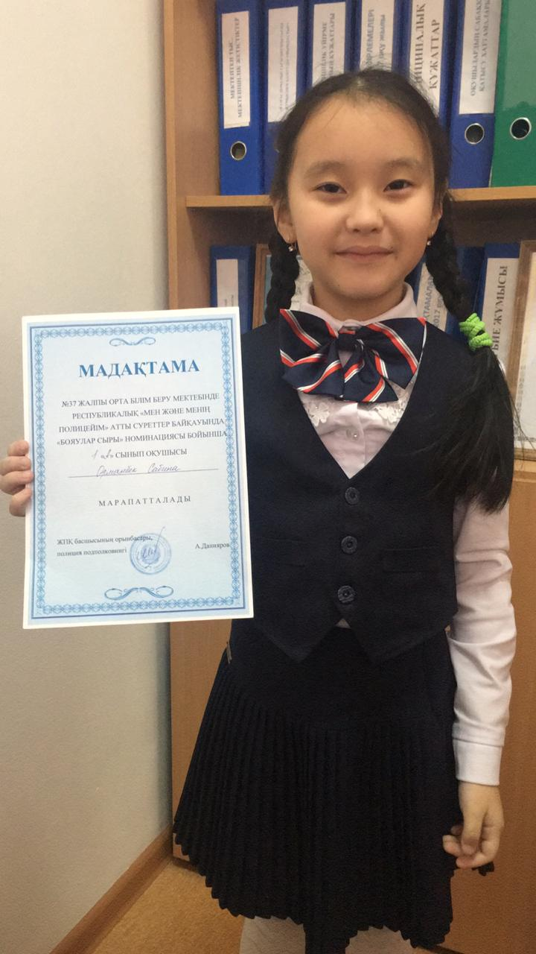 | Орманбек Сабина |  |  | «Мен және менің полицейім» атты Республикалық науқанында өткен суреттер сайысына қатысушы | 1 орын
 |  | Мұрат Айдос |  |  | «Эхо Гор» би студиасының тәлімгері | 3 орын

